ПРАКТИЧЕСКАЯ РАБОТА №8
Тестирование на основе вариантов использования
Цель работы: получение базовых навыков описания вариантов использования (Use Cases, прецедентов) для подготовки тестирования.
Для достижения цели решены задачи: изучены особенности построения UML-диаграмм; описаны варианты использования ИС «Космос» по шаблону, разработанному сообществом бизнес-аналитиков в России на основе BABOK Guide; результаты зафиксированы в отчёте. Работа является продолжением практической работы №7 и использует построенную в ней диаграмму вариантов использования.

1 Назначение техники тестирования на основе вариантов использования
Тестирование на основе вариантов использования (use case testing) — техника тестирования «чёрного ящика», при которой тест-кейсы строятся по описаниям прецедентов. Вариант использования фиксирует, как актор взаимодействует с системой для достижения цели, поэтому он описывает поведение системы с точки зрения пользователя, а не её внутреннее устройство.
Техника позволяет:
– проверить систему по реальным сценариям работы пользователей, а не по отдельным функциям;
– получить сценарии позитивного тестирования из нормального и альтернативного хода событий с учётом предусловий и постусловий;
– получить сценарии негативного тестирования из потока исключений;
– обнаружить ошибки интеграции, которые проявляются только при прохождении всего сценария (например, бронь создана, но уведомление не отправлено);
– оценить полноту тестирования: каждый поток каждого прецедента должен быть покрыт хотя бы одним тест-кейсом.
Каждый вариант использования документируется по шаблону BABOK: указываются идентификатор, акторы, описание, предусловия и постусловия, нормальный и альтернативный ход событий, исключения, включаемые прецеденты, приоритет, частота использования и бизнес-правила. Это описание становится основой для тест-кейсов: один тест-кейс — на нормальный поток, по одному — на каждую альтернативу и каждое исключение.

2 Диаграмма вариантов использования предметной области
Полная диаграмма вариантов использования ИС «Космос» (из практической работы №7) приведена на рисунке 1. Для описания выбраны три прецедента — по одному для трёх основных акторов системы: Гость, Администратор ресепшн и Менеджер по бронированию.
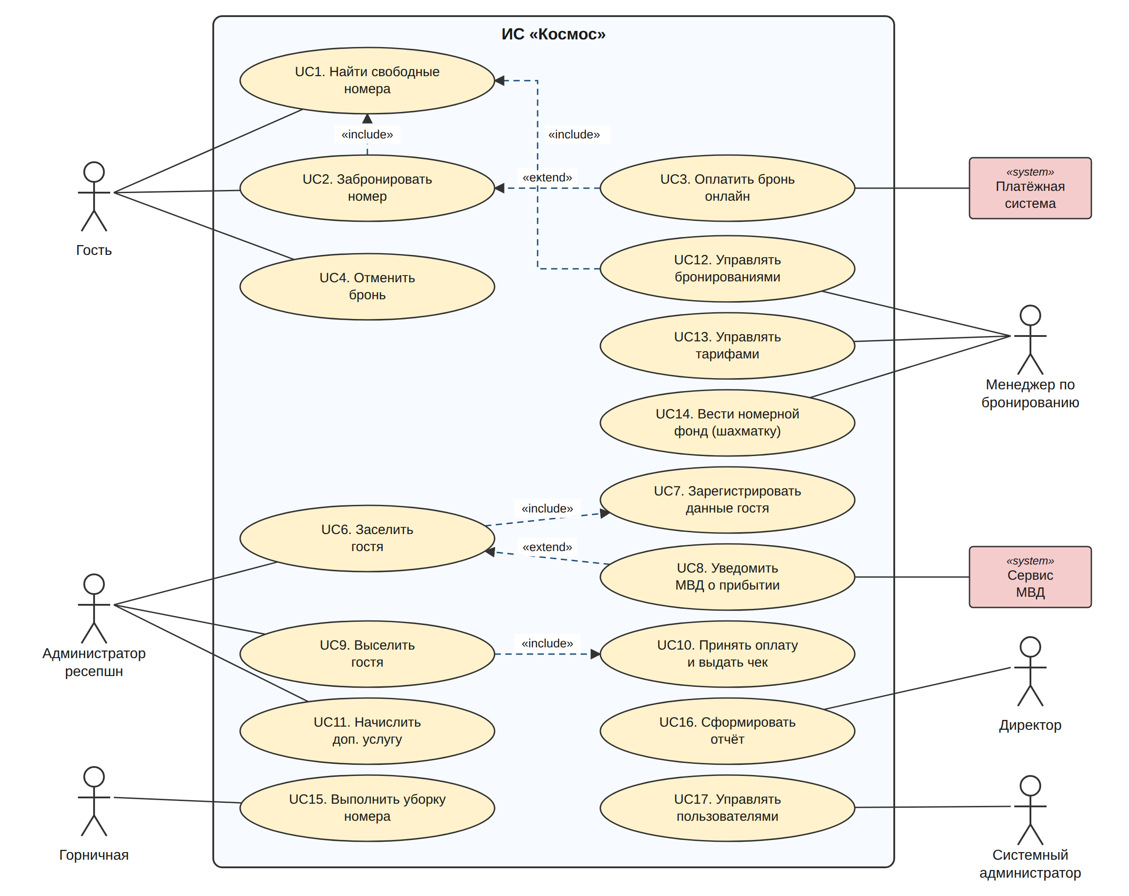
Рисунок 1 – Полная диаграмма вариантов использования ИС «Космос»

3 Описание вариантов использования

3.1 Актор «Гость»: забронировать номер
Таблица 1 – Вариант использования UC2 «Забронировать номер»
ID варианта использования: | UC2
Наименование варианта использования: | Забронировать номер на сайте гостиницы
Кем создан: | Паневина С. | Кем в последний раз изменён: | Паневина С.
Дата создания: | 29.09.2026 | Дата последнего изменения: | 29.09.2026
Акторы: | Основной: Гость.  Второстепенный: Платёжная система (при онлайн-оплате).
Описание: | Гость на сайте гостиницы указывает даты проживания и число гостей, выбирает категорию номера из свободных, вводит свои данные и вносит предоплату. В результате в системе создаётся подтверждённая бронь, а гость получает подтверждение по e-mail и SMS.
Предварительные условия: | 1. Сайт бронирования доступен, гость открыл страницу «Номера».  2. В системе заведены номера, категории и действующие тарифы.
Постусловие: | 1. В базе данных создана бронь со статусом «Подтверждена», номер закреплён за бронью на выбранные даты.  2. Гостю отправлено письмо и SMS с номером брони, датами и суммой.  3. Наличие номеров в channel manager обновлено.
Нормальный ход событий: | 1. Прецедент начинается, когда гость нажимает «Найти номера».  2. Гость вводит дату заезда, дату выезда и количество гостей.  3. Система выполняет прецедент UC1 «Найти свободные номера» и показывает категории с ценой за ночь и итоговой стоимостью.  4. Гость выбирает категорию и нажимает «Забронировать».  5. Система запрашивает ФИО, телефон, e-mail и согласие на обработку персональных данных.  6. Гость вводит данные и подтверждает согласие.  7. Система резервирует номер на 15 минут и предлагает внести предоплату (UC3 «Оплатить бронь онлайн»).  8. После успешной оплаты система создаёт бронь со статусом «Подтверждена», показывает номер брони и отправляет подтверждение.
Альтернативный ход событий: | 1. На выбранные даты нет свободных номеров: система предлагает ближайшие свободные даты, гость выбирает новые даты (возврат к шагу 2).  2. Тариф разрешает оплату при заезде: гость выбирает «Оплатить в гостинице», шаг 7 пропускается, бронь создаётся с гарантией до 18:00 дня заезда.  3. Гость уже зарегистрирован: данные подставляются из профиля, на шаге 6 гость только проверяет их.
Исключения: | 1. Дата выезда не позже даты заезда или дата заезда в прошлом — система сообщает об ошибке и просит изменить даты.  2. Не дано согласие на обработку ПД или некорректен e-mail/телефон — система подсвечивает поле и не продолжает оформление.  3. Платёж отклонён — система сообщает причину и предлагает повторить оплату; бронь не создаётся.  4. Истекло 15 минут резерва — резерв снимается, гостю предлагается начать заново.  5. Недоступна база данных или платёжная система — выводится сообщение о временной недоступности, данные формы сохраняются.
Содержит: | UC1 «Найти свободные номера» («include»); расширяется UC3 «Оплатить бронь онлайн» («extend»).
Приоритет: | Высший
Частота использования: | Около 200 бронирований в месяц через сайт (≈ 30 % от 600 броней), пик — вечером с 18:00 до 22:00.
Бизнес-правила: | Бесплатная отмена до 18:00 дня заезда; предоплата — стоимость первой ночи; максимум 6 гостей в номере; одновременное бронирование одного номера на пересекающиеся даты запрещено.
Специальные требования: | Доступ 24/7; подтверждение брони не более 3 с (PER-3); оформление брони не более 3 минут (USE-3); передача данных по HTTPS.
Предпосылки (предположения): | Гость пользуется современным браузером; договор с платёжным сервисом заключён.
Примечания и вопросы: | Уточнить у заказчика, нужна ли предоплата для тарифов без возврата.

Графическое представление варианта использования UC2 приведено на рисунке 2.
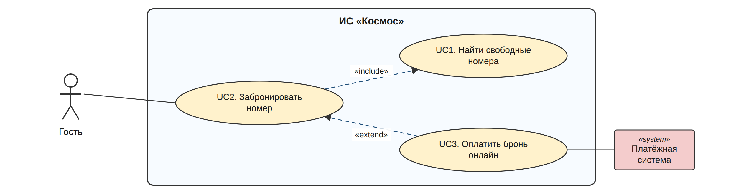
Рисунок 2 – Вариант использования UC2 «Забронировать номер»

3.2 Актор «Администратор ресепшн»: заселить гостя
Таблица 2 – Вариант использования UC6 «Заселить гостя»
ID варианта использования: | UC6
Наименование варианта использования: | Заселить гостя в номер
Кем создан: | Паневина С. | Кем в последний раз изменён: | Паневина С.
Дата создания: | 29.09.2026 | Дата последнего изменения: | 29.09.2026
Акторы: | Основной: Администратор ресепшн.  Второстепенный: Сервис МВД (для иностранных граждан).
Описание: | Администратор находит бронь прибывшего гостя, вносит паспортные данные, выбирает конкретный номер, при необходимости принимает оплату и оформляет заселение. В результате гость получает ключ, номер становится занятым, открывается счёт гостя.
Предварительные условия: | 1. Администратор авторизован в системе с ролью «Администратор ресепшн».  2. Гость прибыл в гостиницу и предъявил документ, удостоверяющий личность.
Постусловие: | 1. Бронь имеет статус «Проживает», номер — статус «Занят».  2. Создана запись о проживании и открыт счёт гостя.  3. Для иностранного гражданина сформировано и отправлено уведомление о прибытии.  4. Распечатана анкета гостя.
Нормальный ход событий: | 1. Прецедент начинается, когда администратор открывает раздел «Заселение».  2. Администратор вводит номер брони, ФИО или телефон гостя.  3. Система находит бронь и показывает её данные.  4. Выполняется прецедент UC7 «Зарегистрировать данные гостя»: администратор сканирует паспорт, система заполняет поля и проверяет обязательные данные.  5. Система предлагает убранные номера забронированной категории.  6. Администратор выбирает номер.  7. Система проверяет оплату: бронь оплачена.  8. Администратор нажимает «Заселить»; система меняет статусы, открывает счёт и печатает анкету.  9. Администратор выдаёт гостю ключ-карту.
Альтернативный ход событий: | 1. Бронь не найдена (гость без брони): администратор оформляет бронь на месте и продолжает с шага 4.  2. Гость — иностранный гражданин: система запрашивает данные миграционной карты и визы и выполняет UC8 «Уведомить МВД о прибытии».  3. Бронь не оплачена: администратор принимает оплату (UC10) перед шагом 8.  4. Паспортные данные вводятся вручную, если сканер недоступен.
Исключения: | 1. Не заполнены обязательные поля паспорта — система подсвечивает поля и не позволяет продолжить.  2. Нет убранных номеров категории — система предупреждает администратора и показывает номера, уборка которых выполняется.  3. Сервис МВД недоступен — уведомление ставится в очередь на повторную отправку, заселение продолжается.  4. Отказ оплаты по карте — администратор предлагает другой способ оплаты.
Содержит: | UC7 «Зарегистрировать данные гостя» («include»); расширяется UC8 «Уведомить МВД о прибытии» («extend»).
Приоритет: | Высший
Частота использования: | Около 20 заселений в сутки, пик — с 14:00 до 16:00 (расчётный час заезда).
Бизнес-правила: | Заезд с 14:00; уведомление о прибытии иностранного гражданина — в течение одного рабочего дня; нельзя заселить в номер со статусом «Ремонт».
Специальные требования: | Время заселения гостя с бронью не более 5 минут (USE-1); работа 24/7.
Предпосылки (предположения): | На рабочем месте есть сканер документов и принтер.
Примечания и вопросы: | Раннее заселение до 14:00 — оплачивается по правилам гостиницы (уточнить у заказчика).

Графическое представление варианта использования UC6 приведено на рисунке 3.
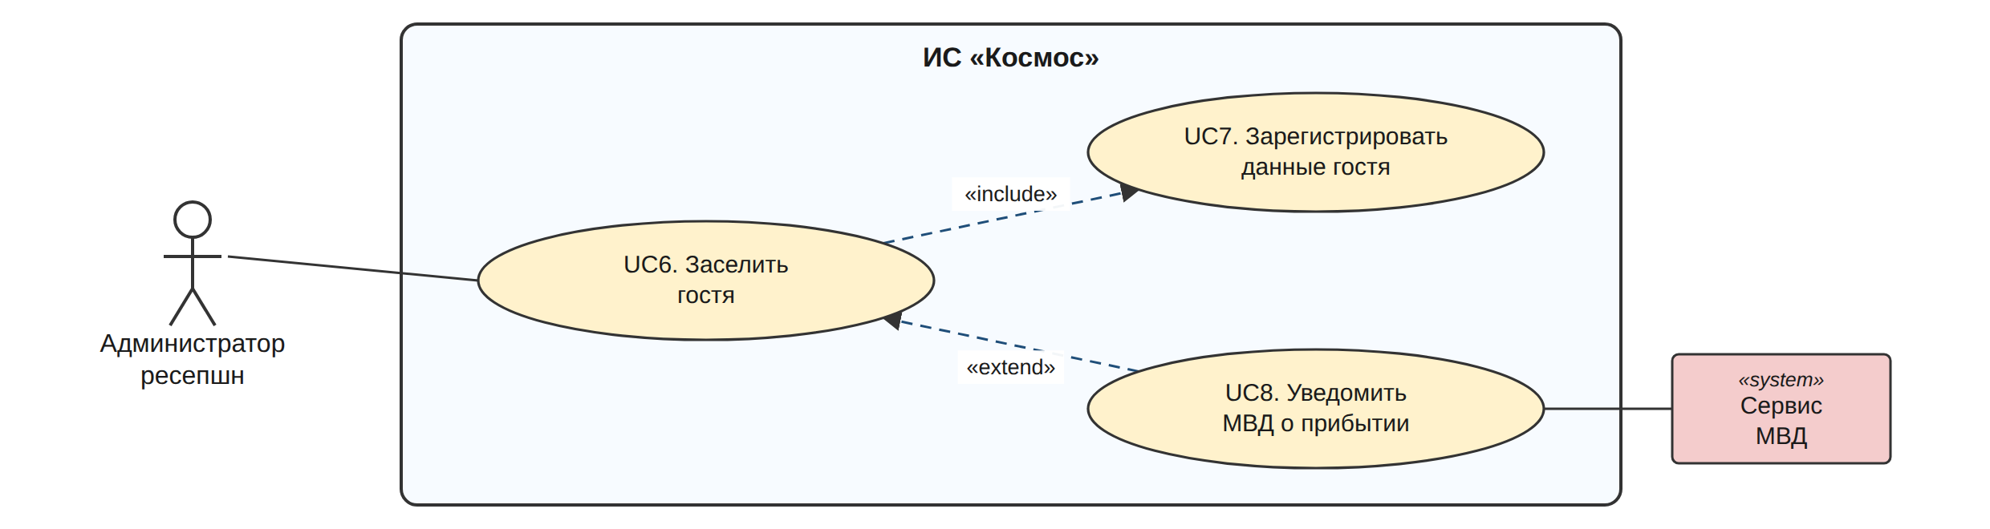
Рисунок 3 – Вариант использования UC6 «Заселить гостя»

3.3 Актор «Менеджер по бронированию»: управлять бронированиями
Таблица 3 – Вариант использования UC12 «Управлять бронированиями»
ID варианта использования: | UC12
Наименование варианта использования: | Создать бронь по заявке клиента (управление бронированиями)
Кем создан: | Паневина С. | Кем в последний раз изменён: | Паневина С.
Дата создания: | 29.09.2026 | Дата последнего изменения: | 29.09.2026
Акторы: | Основной: Менеджер по бронированию.
Описание: | Менеджер получает заявку по телефону или e-mail, подбирает свободный номер, создаёт бронь на гостя или группу, указывает тип гарантии. Менеджер также может изменить или отменить существующую бронь.
Предварительные условия: | 1. Менеджер авторизован с ролью «Менеджер по бронированию».  2. Получена заявка клиента с датами, категорией и количеством гостей.
Постусловие: | 1. В базе данных создана (изменена) бронь, номер закреплён на даты.  2. Шахматка загрузки обновлена.  3. Клиенту отправлено подтверждение брони.
Нормальный ход событий: | 1. Прецедент начинается, когда менеджер нажимает «Новая бронь».  2. Менеджер указывает даты и категорию; выполняется UC1 «Найти свободные номера», система показывает свободные номера на шахматке.  3. Менеджер выбирает номер.  4. Менеджер ищет гостя в базе по телефону; система находит карточку гостя.  5. Менеджер выбирает тип гарантии (предоплата, гарантийное письмо, без гарантии).  6. Система рассчитывает стоимость по тарифу и показывает её.  7. Менеджер нажимает «Сохранить»; система создаёт бронь и отправляет подтверждение клиенту.
Альтернативный ход событий: | 1. Гость не найден — менеджер создаёт новую карточку гостя.  2. Групповая заявка — менеджер выбирает до 20 номеров и указывает плательщика — юридическое лицо.  3. Изменение брони — менеджер открывает бронь, меняет даты или категорию; система пересчитывает стоимость.  4. Отмена брони — менеджер указывает причину, система меняет статус на «Отменена» и освобождает номер.
Исключения: | 1. На новые даты нет свободных номеров — система отказывает в сохранении и сообщает причину.  2. Бронь пересекается с другой бронью этого номера — система блокирует сохранение (защита от овербукинга).  3. Ошибка сохранения в базе данных — выводится сообщение, введённые данные не теряются.
Содержит: | UC1 «Найти свободные номера» («include»).
Приоритет: | Высокий
Частота использования: | Около 400 броней в месяц (телефон, e-mail, OTA), 15–25 операций в день.
Бизнес-правила: | Бронь без гарантии автоматически отменяется в 18:00 дня заезда; групповая бронь — не более 20 номеров; изменение возможно до заселения.
Специальные требования: | Шахматка на 30 дней формируется не более чем за 2 с (PER-4).
Предпосылки (предположения): | Тарифы на выбранные даты заведены менеджером заранее (UC13).
Примечания и вопросы: | —

Графическое представление варианта использования UC12 приведено на рисунке 4.
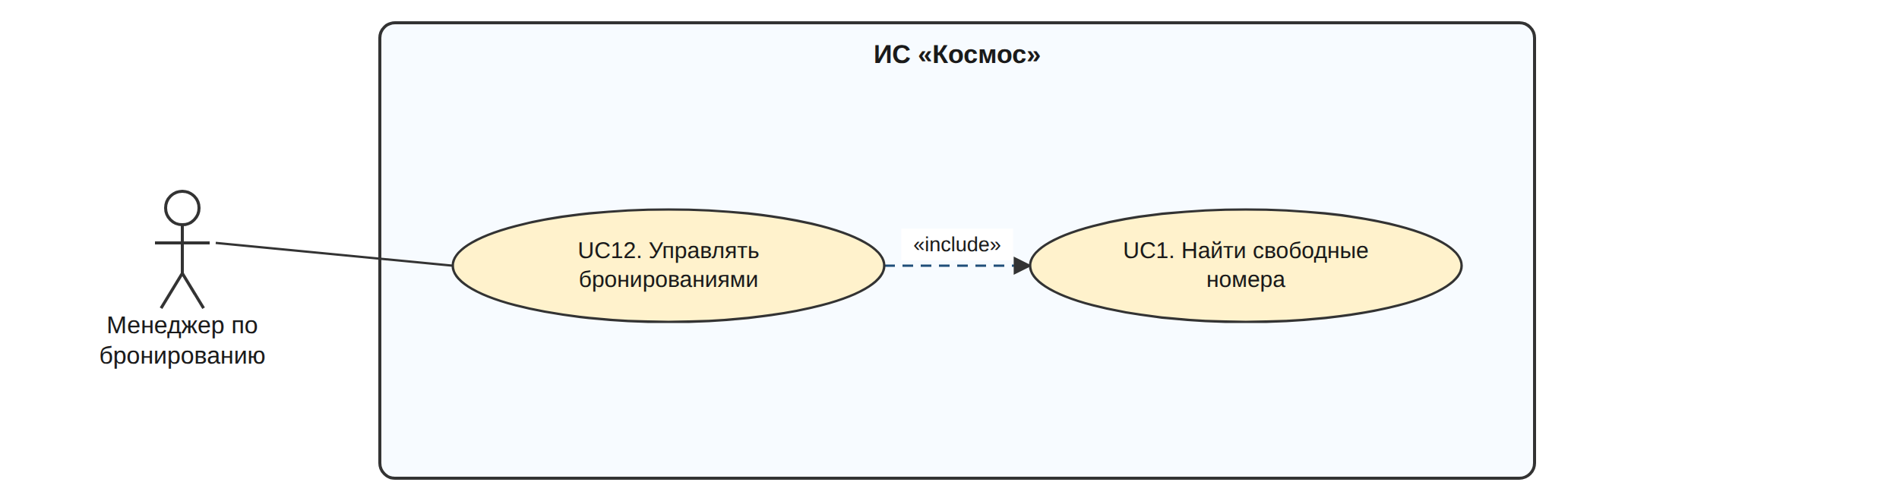
Рисунок 4 – Вариант использования UC12 «Управлять бронированиями»

3.4 Тестовые сценарии на основе вариантов использования
Из описанных потоков событий получены сценарии тестирования: нормальный ход — позитивный тест, альтернативы — дополнительные позитивные тесты, исключения — негативные тесты.
Таблица 4 – Тестовые сценарии, полученные из вариантов использования
ID теста | Прецедент, поток | Сценарий | Ожидаемый результат
TC-2.1 | UC2, нормальный | Бронь «Комфорт» на 3 ночи с онлайн-оплатой | Бронь «Подтверждена», письмо и SMS отправлены
TC-2.2 | UC2, альтерн. 1 | Даты, на которые все номера заняты | Показаны ближайшие свободные даты
TC-2.3 | UC2, исключ. 1 | Дата выезда раньше даты заезда | Сообщение об ошибке, бронь не создаётся
TC-2.4 | UC2, исключ. 3 | Платёж отклонён банком | Сообщение о причине, бронь не создана
TC-6.1 | UC6, нормальный | Заселение гражданина РФ по оплаченной брони | Бронь «Проживает», номер «Занят», счёт открыт
TC-6.2 | UC6, альтерн. 2 | Заселение иностранного гражданина | Уведомление МВД сформировано и отправлено
TC-6.3 | UC6, исключ. 2 | Нет убранных номеров категории | Предупреждение, показаны номера на уборке
TC-12.1 | UC12, нормальный | Создание брони по телефону на существующего гостя | Бронь создана, шахматка обновлена
TC-12.2 | UC12, исключ. 2 | Бронь на номер, уже занятый на эти даты | Сохранение заблокировано

Вывод
Цель работы достигнута: получены навыки описания вариантов использования для подготовки тестирования. Изучено назначение техники тестирования на основе вариантов использования; на основе диаграммы из практической работы №7 выбраны три прецедента — по одному для актора «Гость» (UC2 «Забронировать номер»), «Администратор ресепшн» (UC6 «Заселить гостя») и «Менеджер по бронированию» (UC12 «Управлять бронированиями»). Каждый прецедент описан в табличном виде по шаблону на основе BABOK Guide и представлен графически фрагментом диаграммы с отношениями «include» и «extend».
Получены знания о структуре шаблона варианта использования: роли предусловий и постусловий, разнице между альтернативным потоком (допустимое отклонение) и исключением (ошибочная ситуация), назначении раздела «Содержит». По описаниям составлены тестовые сценарии: из нормального и альтернативных потоков — позитивные, из исключений — негативные.
Трудность вызвало разделение альтернатив и исключений: например, отсутствие свободных номеров — это не ошибка, а нормальная ситуация, поэтому она отнесена к альтернативному потоку, а отклонённый платёж — к исключениям. Также потребовалось согласовать описания с требованиями из спецификации (время заселения, защита от овербукинга), чтобы тесты проверяли реальные требования заказчика.

Список использованных источников
1. Руководство к своду знаний по бизнес-анализу (BABOK® Guide). Версия 3.0. — IIBA, 2015.
2. Коберн А. Современные методы описания функциональных требований к системам. — М.: Лори, 2017. — 288 с.
3. Вигерс К., Битти Д. Разработка требований к программному обеспечению. — 3-е изд. — М.: Русская редакция, 2014. — 736 с.
4. Куликов С. С. Тестирование программного обеспечения. Базовый курс. — 3-е изд. — Минск: Четыре четверти, 2020. — 312 с.

